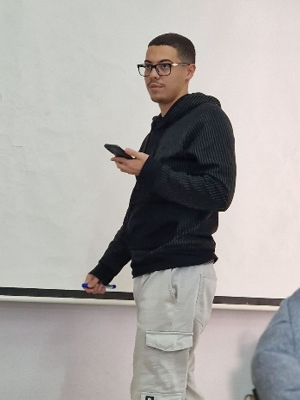

**Abdelli**

**abdelmoumen**

­

*POSTE OCCUPÉ OU RECHERCHÉ*

Poste occupé | Ville, Pays

**STYLISTE MODÉLISTE**

**STYLISTE MODÉLISTE**

Poste occupé | Ville, Pays

Poste occupé | Ville, Pays

**STYLISTE MODÉLISTE**

**ÉCOLE DE MODE**

Sept. 2022 – Juin. 2022

*EIDM - Paris*

*Lycée haffar sass*

2022

**BACCALAURÉAT STD2A**

* Prévision des collections et réalisations des plannings pour chaque saison.
* Travail en coordination avec le responsabke du bureau d’études.
* Création de modèles en anticipation des nouvelles modes.
* Élaborer les nouvelles collections du stylisme à la conception en passant par la modélisme.
* Former les nouveaux membres de l’équipe aux normes de la marque.
* Création de patrons et de prototypes.
* Évaluer la faibilité et la conformité des produits en fonction d’un budget, des délais, des matières souhaitées, etc.

**F O R M A T I O N**

**E X P É R I E N C E P R O F E S S I O N N E L L E**

**L A N G U E S**

Français

Allemand

Espagnol

**C O M P É T E N C E S**

**P R O F I L**

Excel, Word, PowerPoint, Outlook, Photoshop.

Travail en équipe, Management, Gestion de crise, SEO

Diplômée d’une école de mode et passionnée de stylisme, j’exerce dans ce secteur depuis 6 ans. Je suis actuellement à la recherche d’une nouvelle expérience dans ce domaine et votre agence est pour moi un objectif.

Ville, Pays

prénom.nom@xxxx.com

06 06 06 06 06

**C O N T A C T**

©AZURIUS – Modelos-de-curriculum.com

Cher(e) Candidat(e)

Réalise le CV parfait en moins de 5 minutes grâce à notre **créateur de CV online** : [CVcrea.fr](https://app.cvcrea.fr/?utm_source=Word_Doc&utm_medium=Model_CV_Link&utm_campaign=MDC_Downloads) Modèles de CV originaux, exemples d’accroches, liste de compétences adaptés à votre secteur… tous les outils pour faire un bon CV !

[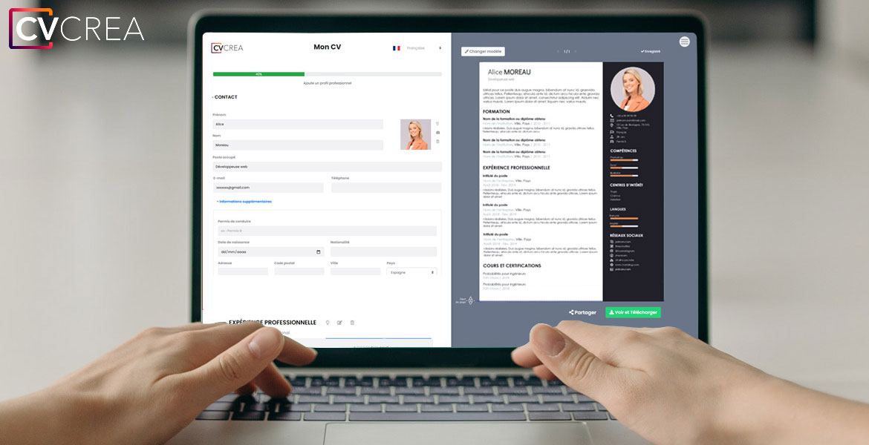](https://app.cvcrea.fr/?utm_source=Word_Doc&utm_medium=Model_CV_Link&utm_campaign=MDC_Downloads) **🡺 Crée et télécharge ton CV en ligne sur :** [**cvcrea.fr**](https://app.cvcrea.fr/?utm_source=Word_Doc&utm_medium=Model_CV_Link&utm_campaign=MDC_Downloads)

Vous aurez certainement besoin d’accompagner votre CV d’une Lettre de motivation :

* [**Exemples de Lettre de Motivation**](https://www.modeles-de-cv.com/exemples-lettre-de-motivation/?utm_source=Word_Doc&utm_medium=Model_CV_Link&utm_campaign=MDC_Downloads)
* [Modèles de Lettre de Motivation](https://www.modeles-de-cv.com/modeles-lettre-de-motivation/?utm_source=Word_Doc&utm_medium=Model_CV_Link&utm_campaign=MDC_Downloads)
* Comment Faire une Lettre de Motivation

**COPYRIGHT - VEUILLEZ LIRE CE MESSAGE**

©Ces modèles de CV et lettres gratuits sont la propriété d'AZURIUS S.L. Vous pouvez les télécharger et les modifier librement pour votre usage personnel et à des fins non commerciales seulement. Ces modèles, exemples et leurs dérivés ne peuvent en aucun cas être revendus. Ces documents, ou toute partie de ceux-ci ne peuvent être copiés, reproduits, distribués, utilisés ou réaffichés dans d'autres sites web sans le consentement préalable et écrit d’AZURIUS S.L.

N'oubliez pas de supprimer cette information copyright avant de modifier et d'imprimer votre CV. Pour toute question, écrivez à contact@modeles-de-cv.com.

Découvrez plus de modèles de CV sur [www.modeles-de-cv.com](https://www.modeles-de-cv.com/?utm_source=Word_Doc&utm_medium=Model_CV_Link&utm_campaign=MDC_Downloads)

©AZURIUS – Modeles-de-cv,com